附件4

“无人伤员后送”科目比赛方案

以典型应用场景为牵引，分为资格赛和精英赛2个阶段。资格赛阶段重点考核远距目标伤员探测、空中无人生命维持等核心技术，精英赛阶段重点探索利用空中无人系统实现“应召式”伤员立体后送保障新模式。

一、场景构设

略。

二、资格赛安排

**科目一：远距目标伤员探测**

**1.参赛要求**

（1）平台要求。1套空中无人伤员后送平台（含1架无人机、1套指控系统），可垂直起降。

（2）人员要求。限定上场操作人员不超过2人。

**2.场地构设**

科目一空域范围2千米×6千米；起降区为一块水泥平台（30米×30米）；任务区距起降区约500米，为典型城市环境（具备建筑物、道路、信号塔、树木等要素，范围约200米×400米），设置5个模拟伤员目标（无信标与定位装置）和5个干扰目标，随机分布在任务区域内。

**3.保障条件**

(1)具备与真人接近红外特征的模拟人10个（5个用于比赛，5个备用），用于设置模拟伤员目标。

(2)无红外特征的普通假人6个（3个用于比赛，3个备用）、羊3只（2只用于比赛，1只备用），用于设置干扰目标。

**4.比赛方法**

（1）赛前准备。由工作人员随机对5个模拟伤员目标和5个干扰目标进行布置，参赛队将无人机由候场区转场至起降区，向裁判员报告“准备完毕”。

（2）比赛流程。赛前准备完毕后，裁判员向参赛队下发有关空域范围和任务区坐标（电子版及纸质版经纬度，下同），下达“开始比赛”指令开始计时；参赛队启动无人机起飞升空至300米以上高度，按照指定航线绕飞4千米后进入任务区，对任务区域进行搜索，搜索过程中无人机始终维持在300米以上高度，找出伤员所在位置，记录伤员坐标，进入任务区后，正常情况下参赛队不再进行操控，完成所有伤员的搜寻任务后，返回并降落至起降区，裁判员记录完赛时间，检查无人机情况，参赛队断开所有设备电源并撤出比赛场地。若无人机无法返回，则在参赛队报告无人机失联失控，或指挥部（所）确认参赛无人机已损毁时停止计时，比赛立即结束。若超出规定时间则比赛立即结束。

（3）评分要点。比赛限时60分钟，满分100分，主要从任务完成时间、伤员搜寻情况、干扰目标排除情况、人为干预情况4个要点考核无人伤员后送平台的伤员探测能力（评分标准见附件1）。

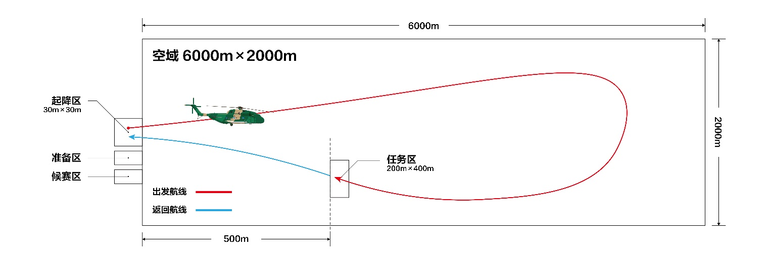

图1 科目一比赛流程示意图

**科目二：空中无人生命维持**

**1.比赛要求**

与科目一相同。

**2.场地构设**

科目二空域范围2千米×6千米；起降区为一块水泥平台（30米×30米）；任务区为一块距离起降区约500米、半径为1000米的圆形空域。

**3.保障条件**

（1）具备生理体征生成、演变和医疗处置检测功能的高仿真模拟人2个（1个用于赛前准备，1个用于比赛），体重65kg，身高170cm，用于模拟伤员。

（2）普通假人6个（3个用于赛前准备，3个用于比赛），体重65kg，身高170cm，用于模拟伤员。

（3）震动传感器、噪声传感器、温度传感器各3个（1个用于赛前准备，1个用于比赛，1个备用），用于测量震动、噪声、温度数据。

**4.比赛方法**

（1）赛前准备。工作人员将1个高仿真模拟人以卧姿装入无人机内，参赛队将其与平台内医疗设备相连接，将监护仪处于开机状态、呼吸机处于不通气状态，工作人员将噪声、振动、温度传感器固定在平台内指定位置，裁判员检查并记录无人机内各医疗设备状态，给出任务区边界四角点位坐标；参赛队可选择增加卧姿伤员数目，由参赛队将普通假人装入无人机相应位置。

（2）比赛流程。裁判员下达“开始比赛”指令开始计时，参赛队操作无人机起飞升空至300米以上后，飞行至500米外的任务区，以1千米半径、40千米/小时以上速度绕飞30分钟。在飞行过程中，远程持续获取伤员生命体征，根据裁判员指令在指定时间打开呼吸机向伤员通气。绕飞结束返回起降区，裁判员记录完赛时间，检查无人机情况，参赛队断开所有设备电源并撤出比赛场地。若无人机无法返回，则在参赛队报告无人机失联失控，或指挥部（所）确认参赛无人机已损毁时停止计时，比赛立即结束。若超出规定时间则比赛立即结束。

（3）评分要点。比赛限时60分钟，满分100分，主要从途中医疗救治能力、内部环境保障能力2个指标考核无人伤员后送平台的空中无人生命维持能力（评分标准见附件2）。

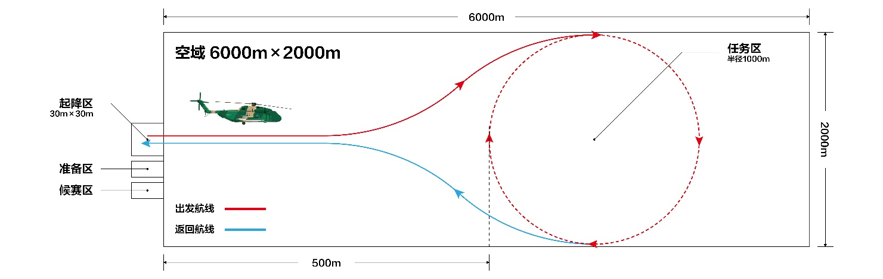

图2 科目二比赛流程示意图

三、精英赛阶段

1. **比赛要求**

（1）平台要求。与科目一相同。

（2）人员要求。限定上场操作人员不超过4人，其中起降区2人，任务区指定位置2人（1人携带通讯设备，1人可携带备用指控平台）。

**2.场地构设**

精英赛空域范围2千米×12千米，起点为模拟医疗船上起降平台，设置直径20米的圆环区；任务区距起降区约500米，为典型城市环境（具备建筑物、道路、信号塔、树木等要素，范围约200米×400米），设置1个模拟伤员目标（无信标与定位装置）和5个干扰目标，随机分布在任务区域内。

**3.保障条件**

与资格赛科目一、科目二共用。另外，增加2台通讯设备供参赛队使用。

**4.比赛方法**

（1）赛前准备。由工作人员随机对1个模拟伤员目标和5个干扰目标进行布置，参赛队将无人机由候场区转场至起降区，向裁判员报告“准备完毕”。

（2）比赛流程。赛前准备完毕后，裁判员向参赛队下发有关空域范围和任务区坐标，下达“开始比赛”指令开始计时；参赛无人机从指定位置出发对任务区域进行搜索，搜索过程中无人机始终维持在300米以上高度，找出伤员所在位置并报告给裁判员，裁判员判断参赛队所报伤员位置是否正确，若正确则通知参赛队允许降落，若非正确位置通知参赛队继续搜寻，无人机降落过程中，任务区的2名参赛人员可通过对讲机与后方操作人员沟通，协助无人机起降，如出现紧急情况任务区参赛人员可介入操作无人机，无人机降落后由任务区的2名参赛人员将伤员（更换为高仿真模拟人）以卧姿装入无人机，连接医疗设备，无人机由任务区起飞后在指定空域内绕飞50千米，再次进入任务区空域并报告裁判员，裁判员监督参赛队将平台与控制终端之间的控制链路关闭，等待平台自主返航。途中伴随环境保障和不间断监护，其间根据裁判员指令打开呼吸机向伤员通气；参赛队可选择增加卧姿伤员数目，在任务区起飞前由参赛队将普通假人装入无人机相应位置。无人机返回并降落至起降区，裁判员记录完赛时间，检查装备和伤员情况，参赛队断开所有设备电源并撤出比赛场地。若无人机无法返回，则在参赛队报告无人机失联失控，或指挥部（所）确认参赛无人机已损毁时停止计时，比赛立即结束。

（3）评分要点。精英赛限时120分钟，满分100分，主要从完成任务完成总时间、伤员识别能力、途中医疗救治能力、平台内部环境舒适性等方面综合评分（评分标准见附件3）。

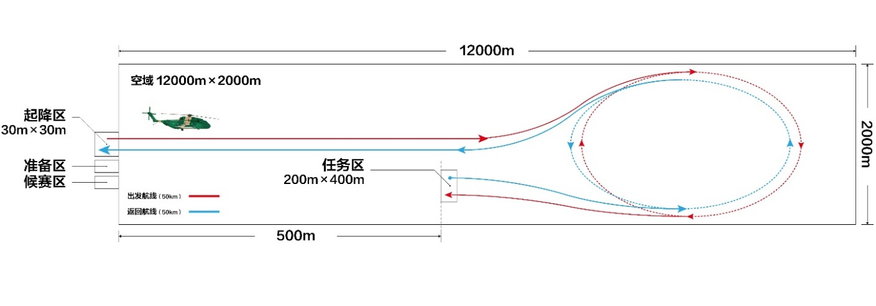

图3 精英赛比赛流程示意图

四、其他要求

（一）参赛队之间不能共用参赛队员、不能使用同一型号无人平台（基于同一平台适应性/功能性改进的除外）。如发现以上情况，取消相关参赛队资格。

（二）资格赛和精英赛比赛顺序，由各参赛队赛前抽签决定。

（三）比赛期间，各参赛队不得无故更换参赛队员，参赛人员数量严格按照比赛规则执行，且必须在指定区域内进行操作。

（四）比赛过程中，如发现其他参赛队有故意干扰场上参赛队的任何行为，取消该参赛队比赛资格。

（五）因雨、风等自然不可抗力原因造成成绩误差的相关异议，不予受理；比赛中确遇恶劣自然天气（中雨以上，风力6级以上），由赛事仲裁委员会决定是否暂停。

（六）参赛队需严格按照比赛流程和方法完成比赛，比赛中有任何疑问，以裁判组裁定为准；比赛结束后，参赛队提出质疑的，由仲裁委员会裁定。

（七）赛事相关规则规程由赛事组委会最终解释。

附件：4-1.“远距目标伤员探测”科目评分标准表

4-2.“空中无人生命维持”科目评分标准表

4-3.精英赛评分标准表

附件4-1

“远距目标伤员探测”科目评分标准表

|  |  |
| --- | --- |
| 数据采集方法 | 计分方法 |
| 满分为100分。  总分=任务完成时间得分S1+正确伤员搜寻得分S2+干扰目标排除得分S3+人为干预扣分S4。 | |
| ①裁判员下达“开始比赛”指令开始计时，无人机完成所有伤员的搜寻任务返回并降落至起降区后结束计时，裁判员记录完赛时间。 | ①任务完成时间得分S1：  满分30分，将各参赛队按任务完成时间排名，完成时间最短的第一名得30分，完成时间最长的最后一名得0分，其余队伍按排名线性插值计算。未完成任务的，完成时间得分按0分计算。 |
| ②比赛结束后，将无人机上报的伤员坐标与工作人员提前布设的伤员和干扰目标坐标对比，如误差≤10米，则认定上报的坐标为伤员目标或干扰目标。 | ②正确伤员搜寻得分S2：  满分50分，每识别出一名伤员，即上报伤员坐标；每上报一名伤员的正确坐标误差小于等于5米时，得分10分，误差大于5米小于等于10米时，得分5分，其余不得分。  ③干扰目标排除得分S3：  满分20分，每个队伍初始得分即为满分，每上报一名干扰目标，扣5分，扣至0分为止。 |
| ③无人机升空并进入任务区后，直到无人机降落、比赛结束前，每次参赛队操纵控制端干预无人机，需向工作人员报备后由工作人员记录并计时。 | ④人为干预扣分S4：  每人为干预一次，扣10分，每次干预时长超过3分钟后，每3分钟加记一次，不到3分钟按3分钟计算。 |

附件4-2

“空中无人生命维持”科目评分标准表

| 数据采集方法 | 计分方法 |
| --- | --- |
| 满分为100分。  总分=途中医疗救治能力得分S1+内部环境保障能力得分S2+伤员承载能力附加分S3。 | |
| ①无人机起飞前，工作人员将1个高仿真模拟人以卧姿装入无人机内，参赛队将其与平台内医疗设备相连接，将监护仪处于开机状态、呼吸机处于不通气状态，裁判员检查并记录无人机内各医疗设备状态；  ②无人机绕飞过程中，高仿真模拟人将按照预定程序两次改变心电节律，工作人员将在改变前、第一次改变后、第二次改变后三次检查参赛队展示的远程获取的生理信号，三次均与模拟人程序一致，则判定具备远程监护生理信号能力；  ③无人机绕飞过程中，工作人员将在某一时间点，下达开启呼吸机通气指令；比赛结束后，工作人员检查高仿真模拟人记录，如下达指令前未检测到通气、且下达指令后3分钟内检测到了通气，则判定具备远程救治指控能力； | ①途中医疗救治能力得分S1：  可远程监护心电等生理特征信号，得40分；可根据裁判指令远程打开呼吸机向伤员通气，得30分。 |
| ④比赛开始前，参赛队协助工作人员安装温度传感器、噪声传感器和振动传感器，其中温度传感器安装在模拟人胸口位置，噪声传感器安装在模拟人头部，震动传感器安装在模拟人背部中间位置。比赛结束后，工作人员记录并保存温度传感器、噪声传感器和振动传感器全过程数据。 | ②内部环境保障能力得分S2：  满分30分。S2由温度得分S21、噪声得分S22和振动得分S23累加而成，即：  S2=S21+S22+S23  温度得分S21满分10分。记伤员在舱内的总时间为T1，舱内环境维持在28℃±2℃的累计时长为T2，S21=T2/T1×10；  噪声得分S22满分10分。记录伤员在舱内时，运输过程中伤员位置的噪声，噪声数值最小的得满分，噪声数值最大的最后一名得0分，其余队伍按排名线性插值计算。  振动得分S23满分10分。记录伤员在舱内时，运输过程中伤员位置的振动加速度极值，振动加速度数值最小的得满分，振动加速度数值最大的最后一名得0分，其余队伍按排名线性插值计算。 |
| ⑤平台内至少可承载一名卧姿伤员，参赛队可选择增加卧姿伤员数目；卧姿伤员须确保伤员完全平卧。 | ③伤员承载能力附加分S3：  无人机可承载2名卧姿伤员，加20分；可承载3名或以上卧姿伤员，加30分。 |

附件4-3

精英赛评分标准表

| 数据采集方法 | 计分方法 |
| --- | --- |
| 满分为100分。  总分=完成任务用时得分S1+伤员识别定位得分S2+途中生命救治能力得分S3+环境保障能力得分S4+伤员承载能力附加分S5+人为干预扣分S6。 | |
| ①裁判员下达“开始比赛”指令开始计时，无人机返回并降落至起降区后结束计时，裁判员记录完赛时间。 | ①完成任务用时得分S1  满分40分。将各参赛队按任务完成时间排名，完成时间最短的第一名得满分，完成时间最长的最后一名得0分，其余队伍按排名线性插值计算。未完成全部任务的，完成时间得分按0分计算。 |
| ②无人机在任务区搜寻到伤员目标后向裁判员报告并展示采集到的影像，裁判员进行判断上报目标是否正确，若正确则允许降落，若错误则记录虚报一次。 | ②伤员识别定位得分S2  满分20分。得分=20÷报告次数（例：若一次报告成功则得满分20分，若第四次报告成功则得20÷4=5分）。 |
| ③无人机起飞前，由工作人员检查并记录平台内各医疗设备状态，确保监护仪处于开机状态、呼吸机处于不通气状态；  ④无人机绕飞过程中，高仿真模拟人将按照预定程序两次改变心电节律，工作人员将在改变前、第一次改变后、第二次改变后三次检查参赛队展示的远程获取的生理信号，三次均与模拟人程序一致，则判定具备远程监护生理信号能力；  ⑤无人机绕飞过程中，工作人员将在某一时间点，下达开启呼吸机通气指令；比赛结束后，工作人员检查高仿真模拟人记录，如下达指令前未检测到通气、且下达指令后3分钟内检测到了通气，则判定具备远程救治指控能力； | ③途中生命救治能力得分S3  满分20分。可远程监护心电等生理特征信号，得10分；可根据裁判指令远程打开呼吸机向伤员通气，得10分。 |
| ⑥比赛开始前，参赛队协助工作人员安装温度传感器、噪声传感器和振动传感器，其中温度传感器安装在模拟人胸口位置，噪声传感器安装在模拟人头部，震动传感器安装在模拟人背部中间位置。比赛结束后，工作人员记录并保存温度传感器、噪声传感器和振动传感器全过程数据。 | ④环境保障能力得分S4  满分20。S4由内温度得分S41、噪声得分S42和振动得分S43累加而成，即：S4=S41+S42+S43  温度得分S41满分10。记伤员在舱内的总时间为T1，舱内环境维持在28℃±2℃的累计时长为T2，S41=T2/T1×10；  噪声得分S42满分5分。记录伤员在舱内时，运输过程中伤员位置的噪声，噪声数值最小的得满分，噪声数值最大的最后一名得0分，其余队伍按排名线性插值计算。  振动得分S43满分5分。记录伤员在舱内时，运输过程中伤员位置的振动加速度极值，振动加速度数值最小的得满分，振动加速度数值最大的最后一名得0分，其余队伍按排名线性插值计算。 |
| ⑦平台内至少可承载一名卧姿伤员，参赛队可选择增加卧姿伤员数目；卧姿伤员须确保伤员完全平卧。 | ⑤伤员承载能力附加分S5  无人机可承载2名卧姿伤员，加10分；可承载3名或以上卧姿伤员，加15分。 |
| ⑧在比赛全过程中，任务区操作人员每次操纵备用指控平台干预无人机，由裁判员记录人为干预次数并进行计时；无人机自主返航过程中，如遇意外，操作人员需干预无人机，由裁判员记录人为干预次数并进行计时。 | ⑥人为干预扣分S6  每人为干预一次，扣10分。每次干预时不得超过3分钟，超过3分钟后，每3分钟加记一次，不到3分钟按3分钟计算。 |